## 第三节　探秘澜沧江—湄公河流域的河流地貌

[学习目标]　1.通过野外观察或运用视频、景观图等方式，识别河流地貌类型。(地理实践力)2.认识不同河段河流地貌景观，简单分析其形成过程。(综合思维)

### 知识点一　河流侵蚀地貌



1．澜沧江－湄公河概况

(1)源地：澜沧江－湄公河发源于青海省________，在我国境内称为________，流出国境后称湄公河。

(2)流经地区：流经我国的______、西藏和云南三省区，流出国境后，流经缅甸、老挝、泰国、柬埔寨和越南等国，最后注入______，全长4 909千米，是亚洲第____长河。

2．澜沧江—湄公河流域河流侵蚀地貌

|  |  |  |
| --- | --- | --- |
| 位置 | 地貌景观 | 成因 |
| 源头处 | 河谷 | 由于位于青藏高原面上，地形比较 ，河流向下的侵蚀作用较 |
| 上游 | “ ”形峡谷 | 流经横断山、云贵高原以及中南半岛北部高地时，落差 、水流急，水流 的侵蚀作用强 |
| 中下游 |  | 由于地形坡度较 ，河流向下的侵蚀作用 ，水流以_____侵蚀为主，河道变得弯曲 |
|  | 曲流凹岸 ，凸岸 ，当曲流发展到一定程度，河流会自动 ，废弃的弯道形成牛轭湖 |

核心归纳



1．流水侵蚀类型

|  |  |  |  |
| --- | --- | --- | --- |
|  | 溯源侵蚀 | 下蚀 | 侧蚀 |
| 含义 | 向河流源头侵蚀 | 垂直于地面向下侵蚀 | 向两侧河岸侵蚀 |
| 影响 | 使河谷不断向源头方向伸长 | 使河床加深，河流向纵深方向发展 | 使谷底展宽，谷坡后退，河流横向发展 |

2.河谷的演变过程

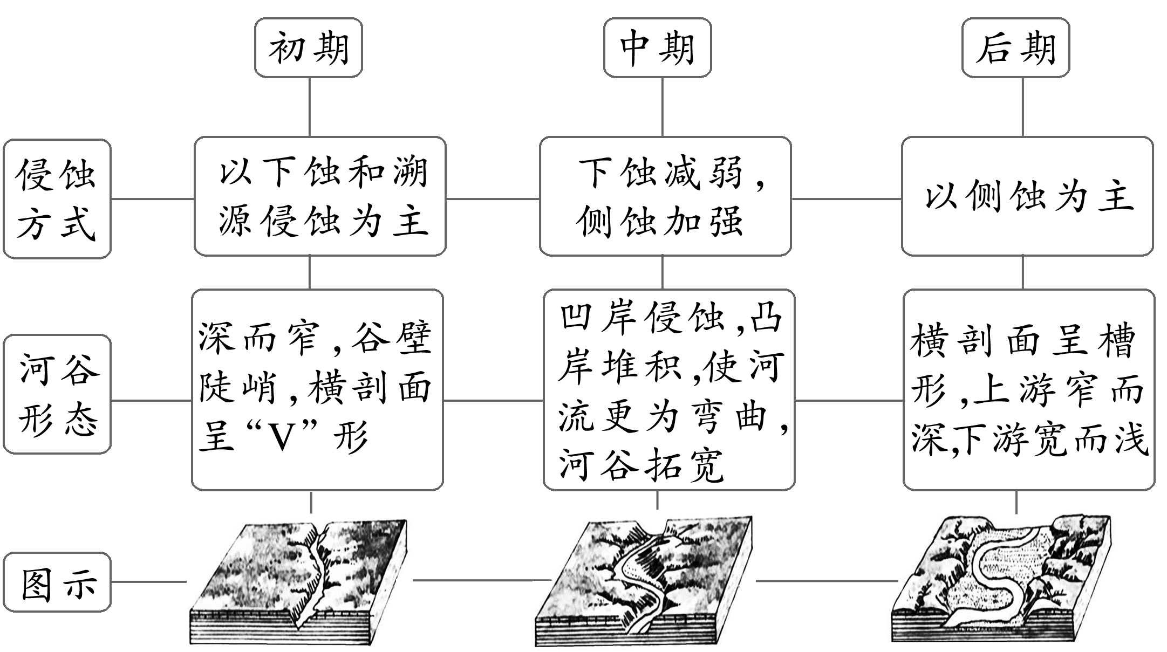

3．牛轭湖成因

牛轭湖是由曲流演变成的湖泊，其形成过程如下图：

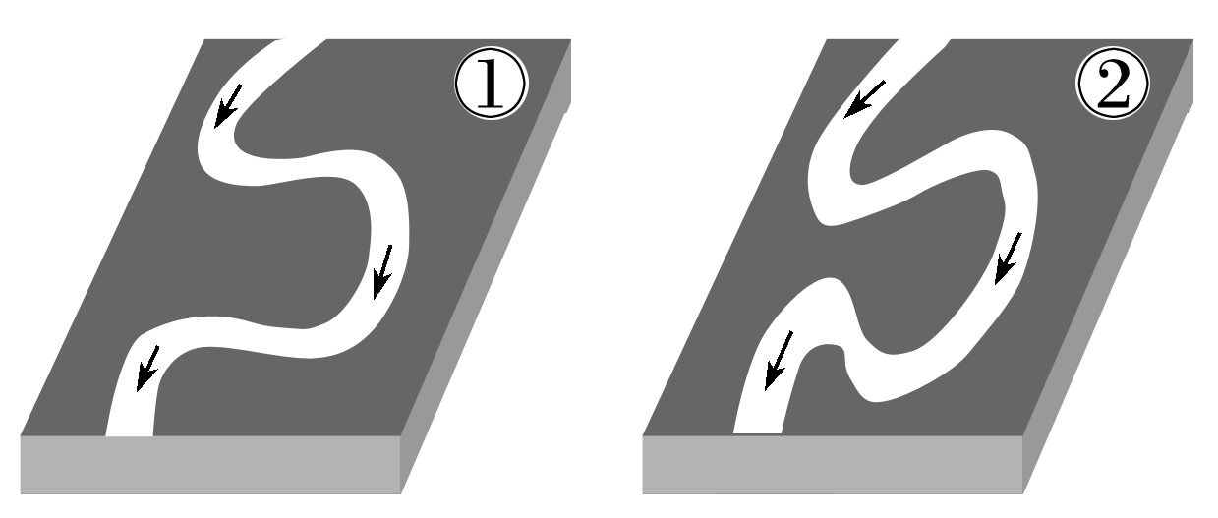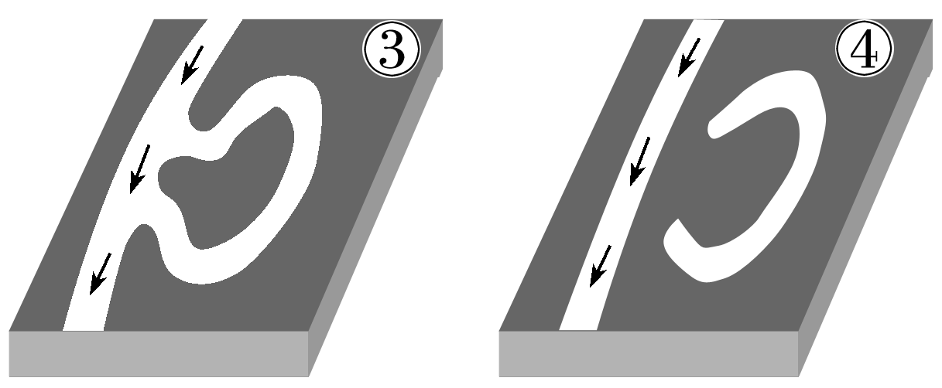

①河流摆动形成曲流；②河水侵蚀凹岸，曲流不断发展；③河流自动裁弯取直，河水从取直部位流走；④被废弃的弯道形成牛轭湖。

拓展延伸　河流凹岸与凸岸



(1)凹岸、凸岸的判断(如图1)：根据“凹凸”字的形状判断。

(2)差异：河流流经弯道时，凹岸发生侵蚀，凸岸发生堆积。如图2所示。

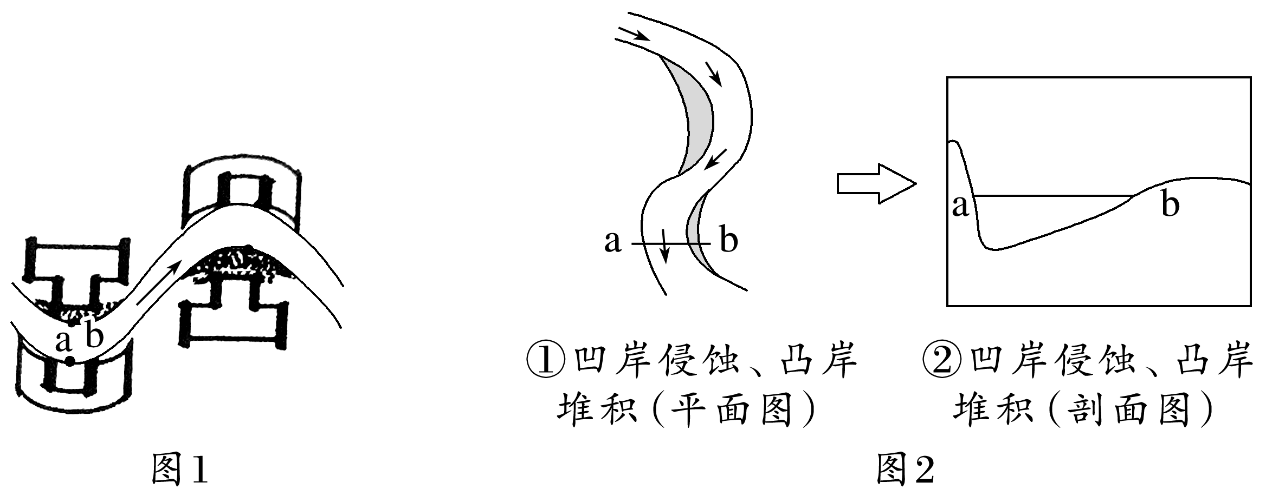

(3)应用

河流凸岸处泥沙堆积，地势平坦，土壤肥沃，可以作为农业用地和聚落点、淘金地；凹岸处河道较深且少泥沙堆积，可以筑港、建码头。

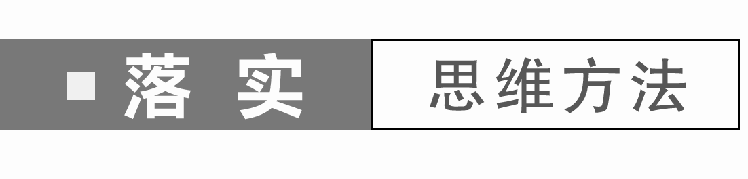

金沙江蜿蜒于四川、西藏、云南三省区，从青海省玉树地区的直门达到四川省宜宾市，河流落差达三千多米。下图为“金沙江河谷示意图”。完成1～2题。

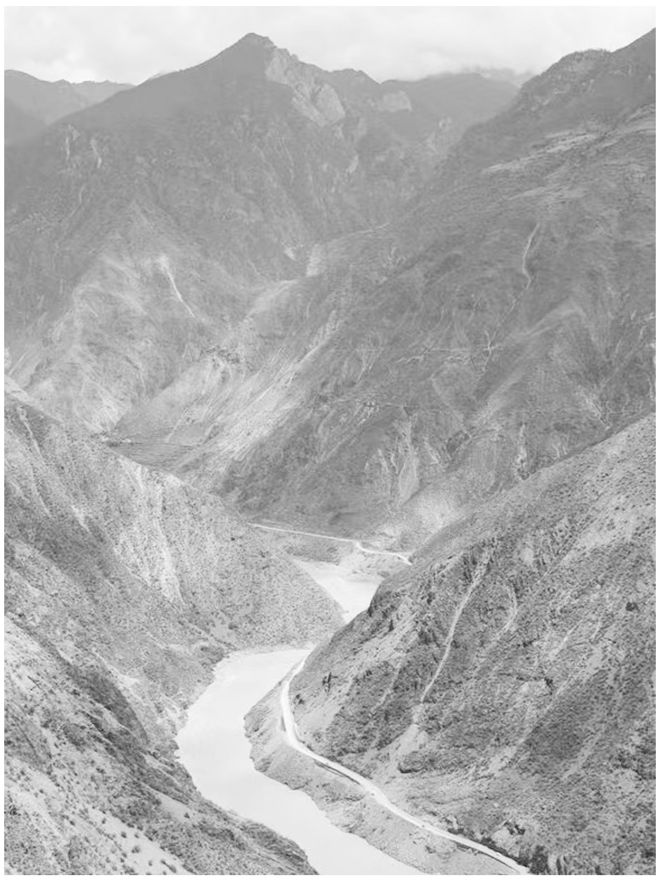

1．图示金沙江河谷形态与所处位置，对应正确的是(　　)

A．“V”形——河流上游

B．“V”形——河流下游

C．“U”形——河流入海口

D．“U”形——河流出山口

2．图示金沙江河谷地貌(　　)

A．山高谷深 B．河道平直

C．底部平坦 D．水流湍急

下图示意某地牛轭湖分布。读图，完成3～4题。

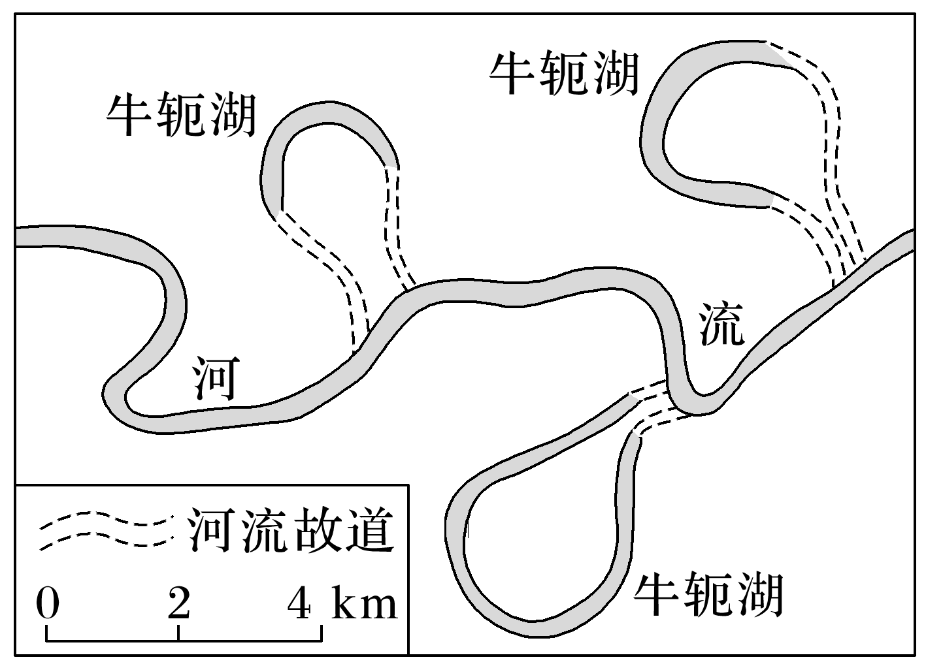

3．该地多发育牛轭湖的原因是(　　)

A．地势较高 B．基岩坚硬

C．地形平坦 D．风沙较大

4．牛轭湖形成后，新的河道(　　)

A．流程延长 B．流量增大

C．河床淤积 D．流速增大

### 知识点二　河流沉积地貌



澜沧江－湄公河流域的沉积地貌

|  |  |  |
| --- | --- | --- |
| 位置 | 地貌景观 | 成因 |
| 山口 |  | 河流流出______，坡度降低，流速减缓，泥沙沉积；河水摆脱了______约束，向两侧散开形成扇形堆积地貌 |
| 中下游 | 冲积平原 | 地势______，河流带来的泥沙大量______ |
| 河口段 |  | 流速______，河流所携带的泥沙在河口______ |

核心归纳



1．河流沉积地貌的类型及特点

|  |  |  |  |
| --- | --- | --- | --- |
|  | 示意图 | 形成过程 | 地貌特点 |
| 洪积—冲积扇 |  | ①上游山区，地势陡峭，河流流速快，携带大量砾石和泥沙；②河水或季节性的洪水流出山口，因地形急剧变缓，河道变得开阔，流速降低，搬运能力降低；③河流携带的砾石、泥沙在沟(山)谷出口处堆积下来形成洪(冲)积扇；④洪(冲)积扇扩大并连接形成洪积—冲积平原 | 以谷口为顶点呈扇形，冲积扇顶端到边缘地势逐渐降低，堆积物颗粒由粗变细 |
| 河漫滩平原 |  | 河流泥沙在凸岸堆积，形成水下堆积体；堆积体季节性出露水面形成河漫滩；河流改道，河漫滩被废弃，连接形成河漫滩平原 | 地势平坦、宽广，是冲积平原的主体，常沿河呈带状分布 |
| 河口三角洲 |  | 当河流从中上游携带较多的泥沙入海时，在河口处，因地形坡度变缓，加上海水的顶托作用，河水流速减慢，泥沙在河口大量沉积，形成三角洲 | 多为三角形，地势平坦，河网稠密，河道由分汊顶点向海洋方向呈放射状分布 |

2．河流沉积物颗粒与流速的关系

河流沉积物颗粒与流速呈正相关，流速越快，沉积物颗粒越大。河流从上游到下游沉积物颗粒分别为石块、鹅卵石、砾石、粗砂、细沙、黏土。



下图甲为黄河冲积扇局部分布图，图乙为图甲中“洛阳北至商丘”一线冲积扇剖面图。

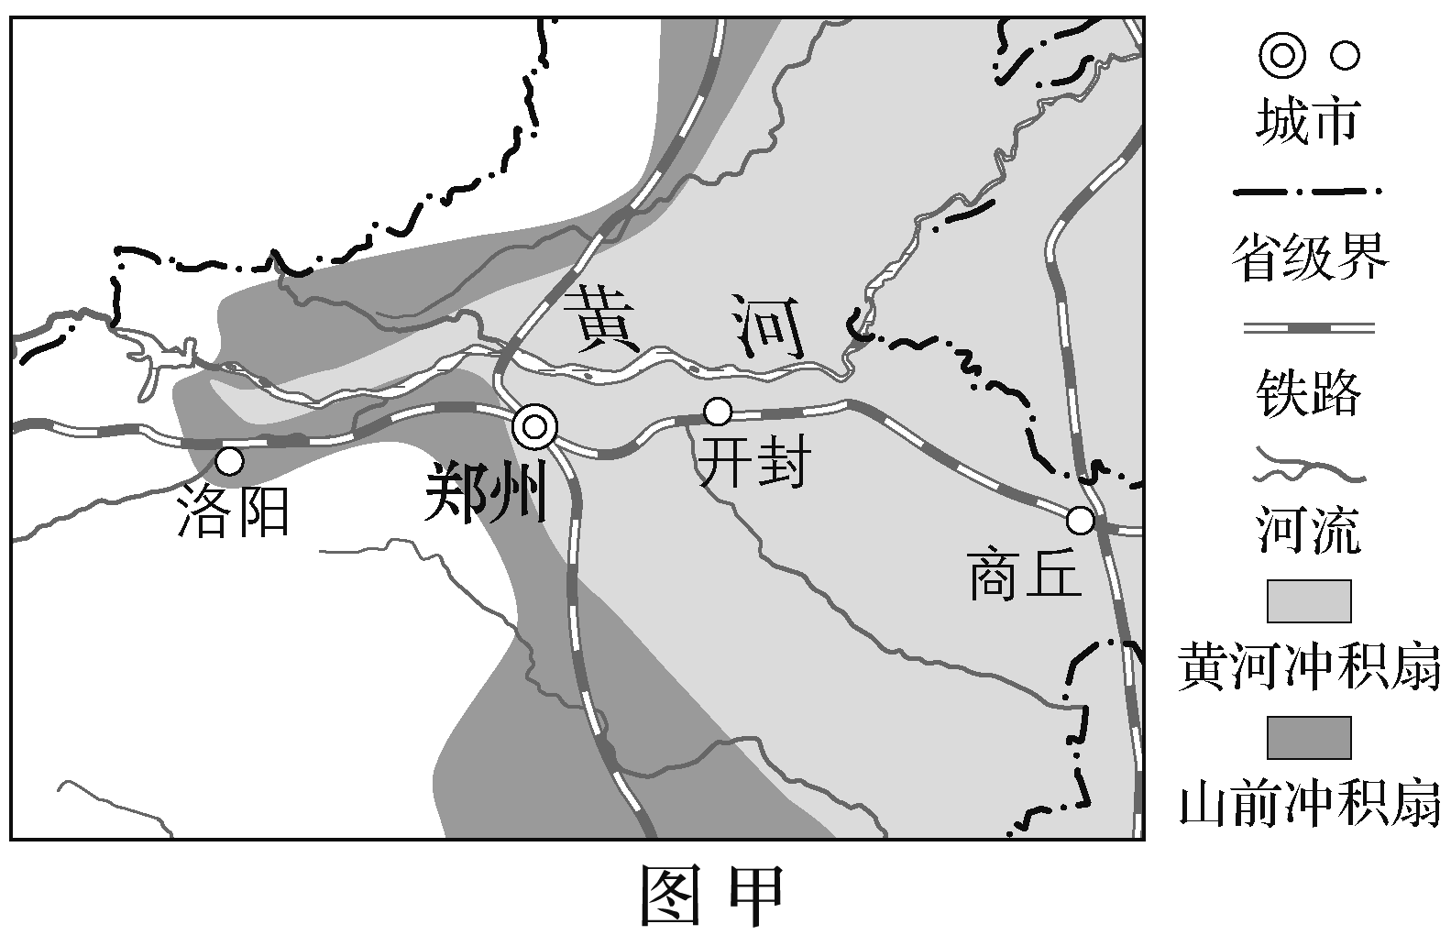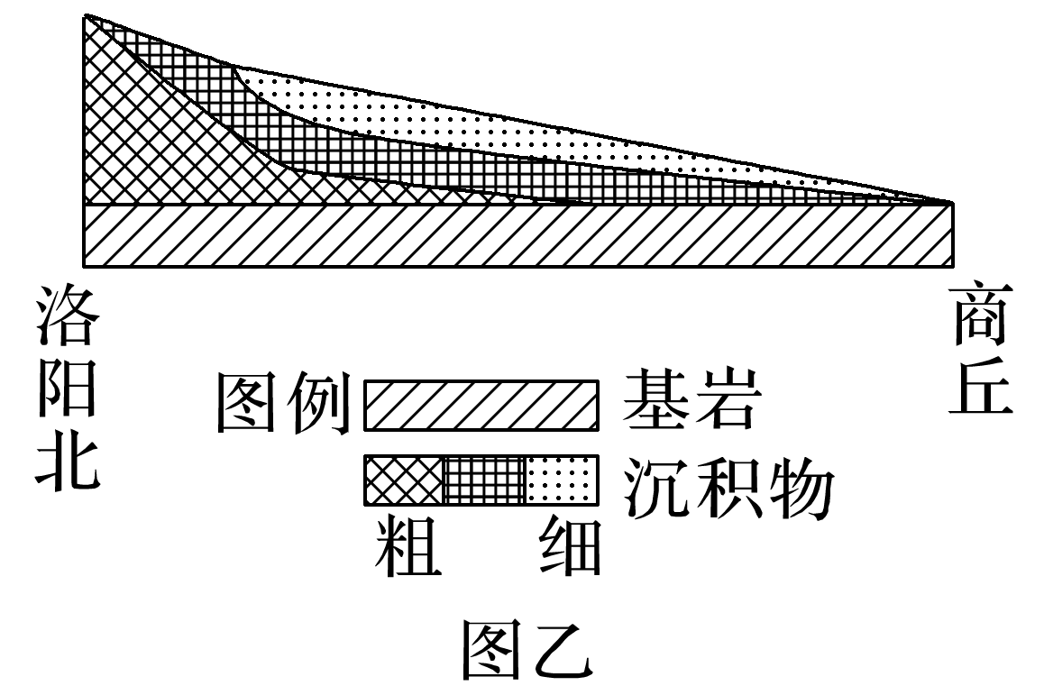

1．[综合思维]简述黄河冲积扇的形成过程。

2．[区域认知]描述从洛阳北至商丘黄河冲积扇沉积颗粒和沉积厚度的分布特征，并说明原因。

3．[区域认知]为什么该区域古城多分布在冲积平原上？



(2024·山东济宁期中)读图，完成1～2题。

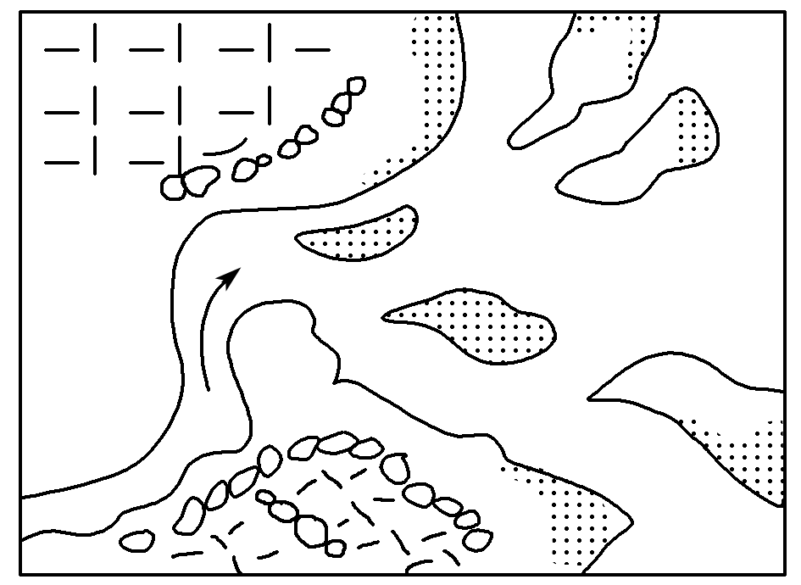

1．形成河口三角洲的主要作用是(　　)

A．风力沉积 B．流水侵蚀

C．流水沉积 D．洋流搬运

2．下列地貌中，与该河口三角洲形成原因类似的是(　　)

A．黄土高原的沟壑 B．东非大裂谷

C．长江三峡 D．华北平原

### 答案精析

### 知识点一　河流侵蚀地貌

梳理教材新知

1．(1)唐古拉山　澜沧江　(2)青海　南海　三

2．宽浅　平坦　弱　V　大　向下　曲流　缓　减弱　侧向

牛轭湖　侵蚀　堆积　裁弯取直

落实思维方法

1．A　2.A　[第1题，由图示信息可知，该地地势陡峭，应位于河流上游，河流落差达三千多米，说明河流流经的地区地势落差大，水流速度快，不断下切河谷，河床呈现出“V”形，A正确；河流下游由于地势较为低平，水流速度较慢，河谷呈现“U”形，B错误；河流入海口处，河谷呈现出三角洲的形态，C错误；河流出山口处河谷形态为冲积扇状，D错误。第2题，从图中信息并结合材料可知，图示金沙江河谷位于河流上游，地势落差大，山高谷深，A正确；河道平直、水流湍急不属于地貌特征，B、D错误；从图中看出，河谷底部不平坦，C错误。故选A。]

3．C　4.D　[第3题，在平原地区流淌的河流，曲流发育，随着流水对河道的冲刷与侵蚀，河流愈来愈弯曲，最后导致河流自然裁弯取直，河水由取直部位径直流去，原来弯曲的河道被废弃而形成牛轭湖。因此该地多发育牛轭湖的原因是地形平坦，C正确。地势较高的地区水流速度快，河流以下切侵蚀为主，而牛轭湖的形成是河流侧蚀的结果，A错误。基岩坚硬不利于曲流发育，B错误。牛轭湖是河流自然裁弯取直的结果，与风沙较大无关，D错误。故选C。第4题，牛轭湖的形成与曲流发育有关。牛轭湖形成后，河流自动裁弯取直，与原有河道相比，新河道流程变短，流速增大，泥沙淤积减少，河床变深，A、C错误，D正确。由于河流补给未发生变化，因此新的河道流量变化不大，B错误。故选D。]

### 知识点二　河流沉积地貌

梳理教材新知

冲积扇　山口　侧向　平坦　沉积　三角洲　减慢　沉积

探究核心知识

1．在山区，地势陡峭，水流速度快，河流携带了大量砾石和泥沙。当河流流出山口时，由于地势趋于平缓，河道变得开阔，水流速度减慢，河流搬运的物质逐渐在山麓地带沉积下来，形成(扇状堆积地貌)冲积扇。

2．分布特征：从洛阳北至商丘沉积颗粒越来越细，沉积厚度逐渐变薄。原因：黄河流出山口后，流速逐渐降低，搬运能力逐渐减弱，颗粒大的先沉积且沉积较多，颗粒小的后沉积且沉积较少。越往冲积扇外缘，沉积物质越少。

3．河流可以提供充足的生产、生活用水；河流作为交通运输通道，可方便对外联系和运输；冲积平原地势平坦，土壤肥沃，利于耕作(或农业发达)，可提供丰富的农副产品。

落实思维方法

1．C　2.D　[第1题，河口三角洲是河流携带泥沙进入湖泊、海洋等宽广的水域时，水流速度骤减，大量泥沙沉积而形成，因此形成河口三角洲的主要作用是流水沉积，故选C。第2题，华北平原是流水沉积作用形成的冲积平原，因此与该河口三角洲形成原因类似，D正确。]